

**QUALIDADE DE SOFTWARE**

Vitor Maia Garcia

Análise de Qualidade

Barcelona

2025

# RESUMO

Este projeto tem como objetivo realizar uma análise de qualidade da camiseta AIRism da marca Uniqlo, produto amplamente utilizado no dia a dia por seu conforto e tecnologia aplicada ao vestuário. A análise foi conduzida sob a perspectiva de um Analista de Qualidade, considerando dimensões como matéria-prima, acabamento, durabilidade, usabilidade e design. A camiseta é composta por uma combinação de algodão e poliéster, utilizando a tecnologia AIRism. A análise também destaca os aspectos sustentáveis da produção. Com base na avaliação crítica, conclui-se que a camiseta AIRism alia tecnologia, conforto e responsabilidade ambiental, apresentando-se como um exemplo de inovação acessível no setor têxtil.

# SUMÁRIO

1. RESUMO 2

2. SUMÁRIO 3

3. INTRODUÇÃO 4

4. O PROJETO 5

4.1 Detalhes do produto ou serviço 5

4.2 Tabela de Análise 6

4.3 Relatório 8

4.4 Evidências 9

4.5 Onde encontrar 10

5. CONCLUSÃO 11

6. REFERÊNCIAS BIBLIOGRÁFICAS 11

# INTRODUÇÃO

O presente trabalho tem como finalidade desenvolver uma análise qualitativa de um produto de uso cotidiano, aplicando uma abordagem crítica e observadora, tal como faria um Analista de Qualidade. O produto escolhido para este estudo é a camiseta AIRism da marca Uniqlo, amplamente reconhecida por seu conforto, tecnologia têxtil inovadora e proposta minimalista. A proposta do projeto é examinar, por meio de percepções pessoais e evidências observáveis, diversos aspectos do produto, como matéria-prima, acabamento, durabilidade, usabilidade, design, entre outros critérios fundamentais para uma avaliação de qualidade.

Neste contexto, espera-se compreender como as características técnicas do produto contribuem para a experiência do usuário, bem como identificar pontos fortes e oportunidades de melhoria. Ao final, será elaborado um relatório que não apenas apresente uma avaliação crítica do produto, mas que também sirva como base para sugestões de aprimoramento contínuo, o objetivo central do trabalho de um profissional da área de Qualidade. Este exercício representa uma etapa inicial na construção de uma metodologia de análise, reforçando a importância da percepção técnica aliada à experiência prática.

# O PROJETO

Neste projeto, me coloco no papel de auditor de qualidade para realizar uma análise crítica e detalhada da camiseta AIRism, da marca Uniqlo. Escolhi esse produto por fazer parte do meu uso pessoal e diário, o que facilita uma avaliação mais realista e baseada na experiência do usuário. A proposta é investigar diversos aspectos do produto, como durabilidade, usabilidade, performance, design, acessibilidade e matéria-prima, entre outros, com foco em reunir percepções e evidências que embasam um relatório técnico de qualidade.

## Detalhes do produto ou serviço

|  |  |
| --- | --- |
| **Nome do produto ou serviço:** | Camiseta AIRism |
| **Fabricante:** | Uniqlo |
| **Tempo de uso:** | 6 meses |
| **Outros detalhes relevantes sobre o produto:** | A camiseta AIRism é produzida com uma mistura de algodão e poliéster (sendo parte reciclado), utilizando tecnologia de microfibras que proporciona conforto térmico, respirabilidade e controle de odor. Está disponível em diversas cores, com modelagem regular e oversized. |

## Tabela de Análise

|  |  |  |
| --- | --- | --- |
| **Característica** | **Sua percepção** | **Referência da evidência [caso tenha]** |
| **Usabilidade:** | Extremamente confortável no uso diário e durante atividades físicas. Leve, respirável, com boa mobilidade. Ideal para climas quentes. |  |
| **Matéria prima:** | Tecido composto por algodão e poliéster reciclado, 53% algodão, 47% poliéster (sendo 30% poliéster reciclado). |  |
| **Performance:** | A camiseta mantém seu formato e textura mesmo após diversas lavagens. Seca rapidamente e controla bem o odor. Pequeno desgaste na tonalidade após 6 meses de uso. |  |
| **Design:** | Design minimalista, elegante e moderno. Versátil para diferentes estilos. A gola reforçada mantém a estrutura ao longo do tempo. Disponível em muitas cores e tamanho regular e oversized. |  |
| **Acabamento:** | Costuras bem-feitas e discretas.  Gola com acabamento reforçado, mantendo a forma após múltiplas lavagens.  Tecido com toque suave e aspecto levemente acetinado. |  |

## Relatório

Utilizando a tabela acima, faça um relatório com suas palavras descrevendo coisas como item analisado, frequência com que usa o item, envolvidos (todos os moradores da residência, caso necessário), percepções sobre o item analisado etc. O importante aqui é colocar com suas palavras a sua percepção do item analisado.

A camiseta AIRism da marca Uniqlo, uma peça de roupa que faz parte da minha rotina diária. Uso essa camiseta principalmente para ir trabalhar, tanto em dias mais quentes, como peça única, quanto em dias mais amenos, combinada com uma jaqueta. Por ser versátil, ela se adapta bem a diferentes temperaturas e contextos, do trajeto até o ambiente de trabalho.

O uso é frequente, em média de 3 a 4 vezes por semana, alternando com outras camisetas do mesmo modelo e marca. Com aproximadamente seis meses de uso, já foi lavada e seca diversas vezes, o que me permite avaliar com clareza aspectos como durabilidade e acabamento.

Minha percepção geral sobre a camiseta é extremamente positiva. A usabilidade é um dos grandes destaques: o tecido é leve, respirável e proporciona conforto durante todo o dia. O material (algodão combinado com poliéster reciclado) apresenta um toque suave, que não irrita a pele, mesmo em dias mais quentes ou quando usada sob outra peça.

O desempenho da camiseta me surpreendeu. Mesmo após vários ciclos de lavagem, ela mantém sua forma, com mínimo desgaste visível. A secagem é rápida, o que facilita bastante no dia a dia, principalmente no inverno morando na Espanha.

O design também merece destaque: minimalista, discreto e elegante. É uma peça que se encaixa bem com diferentes estilos e ocasiões. A gola reforçada é um diferencial, pois mesmo após o uso frequente, não deformou.

De modo geral, considero a camiseta AIRism uma peça de alta qualidade, prática e funcional para quem busca conforto no cotidiano. É um produto que une tecnologia, estética e durabilidade, e que cumpre bem o que promete. Com base nessa análise, recomendaria a peça tanto pelo conforto quanto pela eficiência no uso diário.

## Evidências

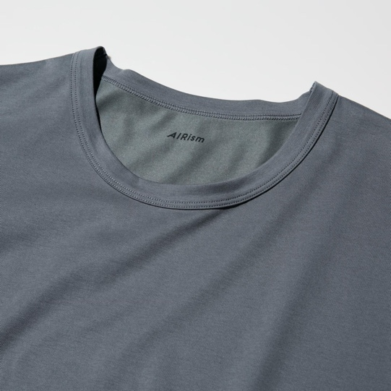

Imagem 1: Camiseta AIRism Uniqlo modelo do site

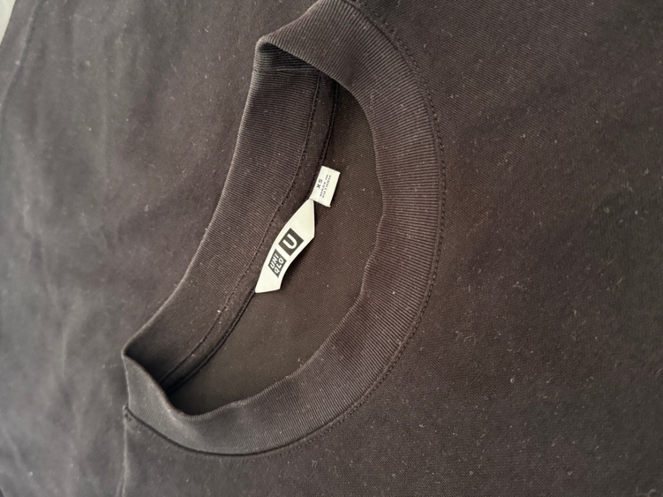

Imagem 2: Camiseta AIRism Uniqlo uso pessoal

## Onde encontrar

A camiseta AIRism, da marca japonesa Uniqlo, pode ser encontrada com facilidade por consumidores residentes na Europa, tanto em lojas físicas quanto por meio de plataformas online oficiais da marca. Na Espanha, onde vivo, existe uma loja física localizada na cidade de Barcelona, no endereço Passeig de Gràcia, onde é possível encontrar diversos modelos da linha AIRism. Além da disponibilidade presencial, a Uniqlo também oferece a opção de compra por meio de seu site oficial voltado ao público espanhol, acessível pelo endereço eletrônico www.uniqlo.com/es. Outros países europeus, como França, Alemanha, Itália e Reino Unido, também possuem lojas físicas e virtuais da Uniqlo, sendo possível acessar os respectivos portais regionais através de domínios como www.uniqlo.com/fr, www.uniqlo.com/de, www.uniqlo.com/it e www.uniqlo.com/uk.

# CONCLUSÃO

A realização deste trabalho permitiu desenvolver uma análise mais técnica e criteriosa sobre um produto de uso pessoal, exercitando a percepção de um auditor de qualidade. Com isso, aprendi a observar aspectos como durabilidade, acabamento e desempenho com base em evidências e experiências reais. Esse olhar analítico pode ser aplicado em diferentes contextos profissionais, especialmente em áreas ligadas à avaliação de produtos e melhoria contínua. Um ponto de atenção identificado foi a perda gradual do tom original da camiseta AIRism após cerca de seis meses de uso com lavagens frequentes, indicando uma possível oportunidade de melhoria no processo de tingimento ou fixação da cor.

# REFERÊNCIAS BIBLIOGRÁFICAS

UNIQLO. Site oficial da Uniqlo Espanha. Disponível em: <https://www.uniqlo.com/es/es/products/E474244-000/00?colorDisplayCode=07&sizeDisplayCode=004>. Acesso em: 20 abr. 2025.